**Сушко Миколай Леонов (Suszko Mikołay)**

3 декабря 1794 г – крещение (НИАБ 136-13-894, лист 23об, №59/1794-р (ориг)), (РГИА 823-2-18, лист 251об,№41/1794-р (коп)).

Лист 23об. **Метрическая запись №59/1794-р (ориг).**

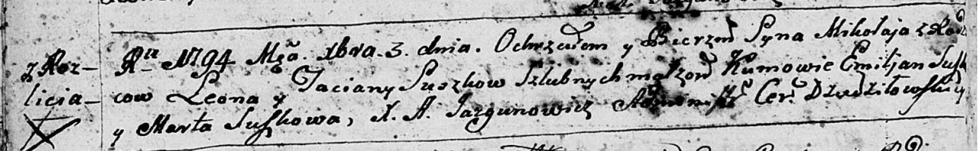

Дедиловичская Покровская церковь. 3 декабря 1794 года. Метрическая запись о крещении.

Suszko Mikołay – сын родителей с деревни Разлитье.

Suszko Leon – отец.

Suszkowa Taciana – мать.

Suszko Emilian - кум.

Suszkowa Marta - кума.

Jazgunowicz Antoni – ксёндз.

**РГИА 823-2-18:** Лист 251об. **Метрическая запись №41/1794-р (коп).**

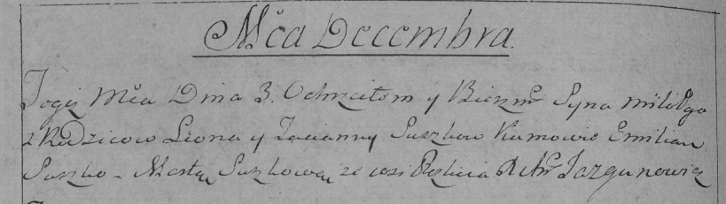

Дедиловичская Покровская церковь. 3 декабря 1794 года. Метрическая запись о крещении.

Suszko Mikołay – сын родителей с деревни Разлитье.

Suszko Leon – отец.

Suszkowa Tacianna – мать.

Suszko Emilian – кум.

Suszkowa Marta – кума.

Jazgunowicz Antoni – ксёндз.